关于变更粤（2024）中山市不动产权第0399406号、粤（2024）中山市不动产权第0399407号用地规划条件公示的通告

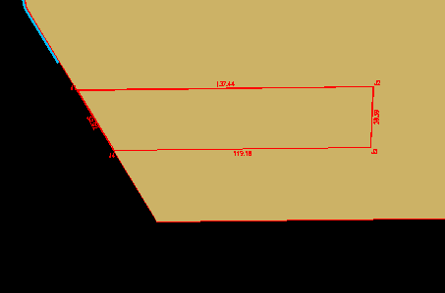Error: Reference source not found
用地位置示意图

不动产权证号为粤（2024）中山市不动产权第0399406号、粤（2024）中山市不动产权第0399407号的国有出让用地，位于中山市横栏镇益辉二路益浪街2号，用地面积为3637.90平方米，土地用途为工业，土地使用权人为苏松丁、苏松满。现土地使用权人申请变更该宗用地规划条件，我局已受理其申请，根据公开、公平、公正原则，对该宗地规划条件变更进行公示。
- 变更前用地规划条件
该用地为国有出让用地，土地出让合同约定的用地指标为：容积率0.8-2.5，建筑密度30%-35%，建筑限高24米，绿地率10%-15%。
- 变更后用地规划条件
用地性质：一类工业用地
容积率：1.5-3.5
建筑密度：35%-60%
绿地率：10%-15%
建筑限高：产业用房高度≤50米；配套设施建筑高度≤100米。
根据《中华人民共和国城乡规划法》相关规定，现将该事项予以公示，公示时间为本通告发布之日起的十日内。在公示期内如对上述事项有意见或建议，请使用真实姓名及联系方式，以书面形式反馈到以下地址：中山市小榄镇民安中路138号中山市自然资源局第二分局，逾期视为无异议。
联系人：龚小姐，联系电话：87611788

